פרשת תצוה
בס"ד
ערוך בידי צבי האריס כל הזכויות שמורות תשס"ז
מה מסופר בפרשת תצוה? סיכום הפרשה- ליל שבת

פָּרָשַׁת תְּצַוֶּה מְסַפֶּרֶת עַל צִוּוּיִים נוֹסָפִים לַהֲכָנַת הַמִּשְׁכָּן, הֲכָנַת הַכֹּהֲנִים שֶׁיַּעַבְדוּ בַּמִּשְׁכָּן וַהֲכָנַת בִּגְדֵי הַכֹּהֲנִים:
- ה' צִוָּה לְהָכִין שֶׁמֶן זַיִת לַמְּנוֹרָה.
- הַכֹּהֲנִים בְּנֵי אַהֲרֹן נִבְחֲרוּ לְשָׁרֵת אֶת ה' בַּמִּשְׁכָּן וְהָיָה צָרִיךְ לְהָכִין לָהֶם בְּגָדִים מְיֻחָדִים. לְאַהֲרֹן, הַכֹּהֵן הַגָּדוֹל יֵשׁ שְׁמוֹנָה בְּגָדִים וְלִשְׁאָר הַכֹּהֲנִים אַרְבָּעָה בְּגָדִים. בִּגְדֵי כֹּהֵן הֶדְיוֹט הָיוּ: מִגְבַּעַת, כְּתֹנֶת, מִכְנָסִים וְאַבְנֵט. הַכֹּהֵן הַגָּדוֹל הוֹסִיף עֲלֵיהֶם מְעִיל, אֵפוֹד, חֹשֶׁן וְצִיץ.
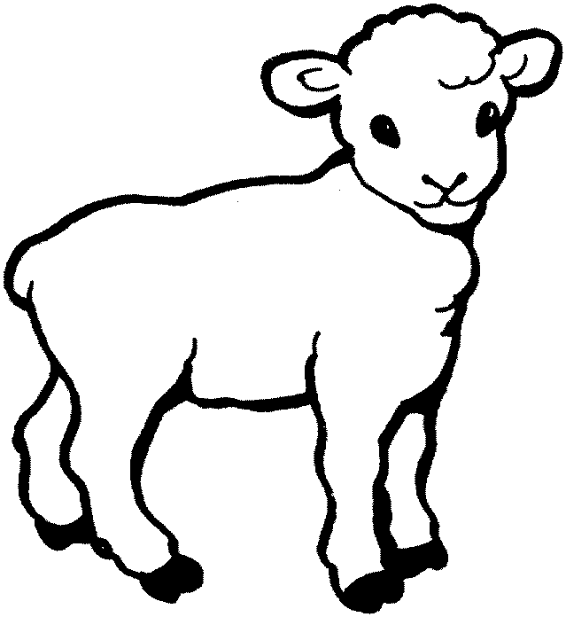
- בְּהֶמְשֵׁךְ הַפָּרָשָׁה הַתּוֹרָה מְצַוָּה כֵּיצַד יֵשׁ לְקַדֵּשׁ אֶת הַכֹּהֲנִים לַעֲבוֹדָתָם עַל יְדֵי קָרְבָּנוֹת, טְבִילָה, לְבִישַׁת בִּגְדֵי הַכְּהֻנָּה אֲשֶׁר הֵכִינוּ לָהֶם וּמְשִׁיחָתָם בְּשֶׁמֶן הַמִּשְׁחָה. הֲכָנַת הַכֹּהֲנִים לַעֲבוֹדָתָם תִּמָּשֵׁךְ שִׁבְעָה יָמִים.
- יֵשׁ מִצְוָה לְהַעֲלוֹת קָרְבָּן תָּמִיד פַּעֲמַיִם בְּיוֹם: תָּמִיד שֶׁל שַׁחַר וְתָמִיד שֶׁל בֵּין הָעַרְבַּיִם.
- יֵשׁ לַעֲשׂוֹת מִזְבֵּחַ מֵעֵץ מְצֻפֶּה זָהָב, אֲשֶׁר יַעֲמֹד בַּקֹּדֶשׁ לִפְנֵי הַפָּרֹכֶת. יֵשׁ לְהַקְטִיר אֶת הַקְּטֹרֶת עַל מִזְבַּח הַזָּהָב בַּבֹּקֶר וּבָעֶרֶב.


